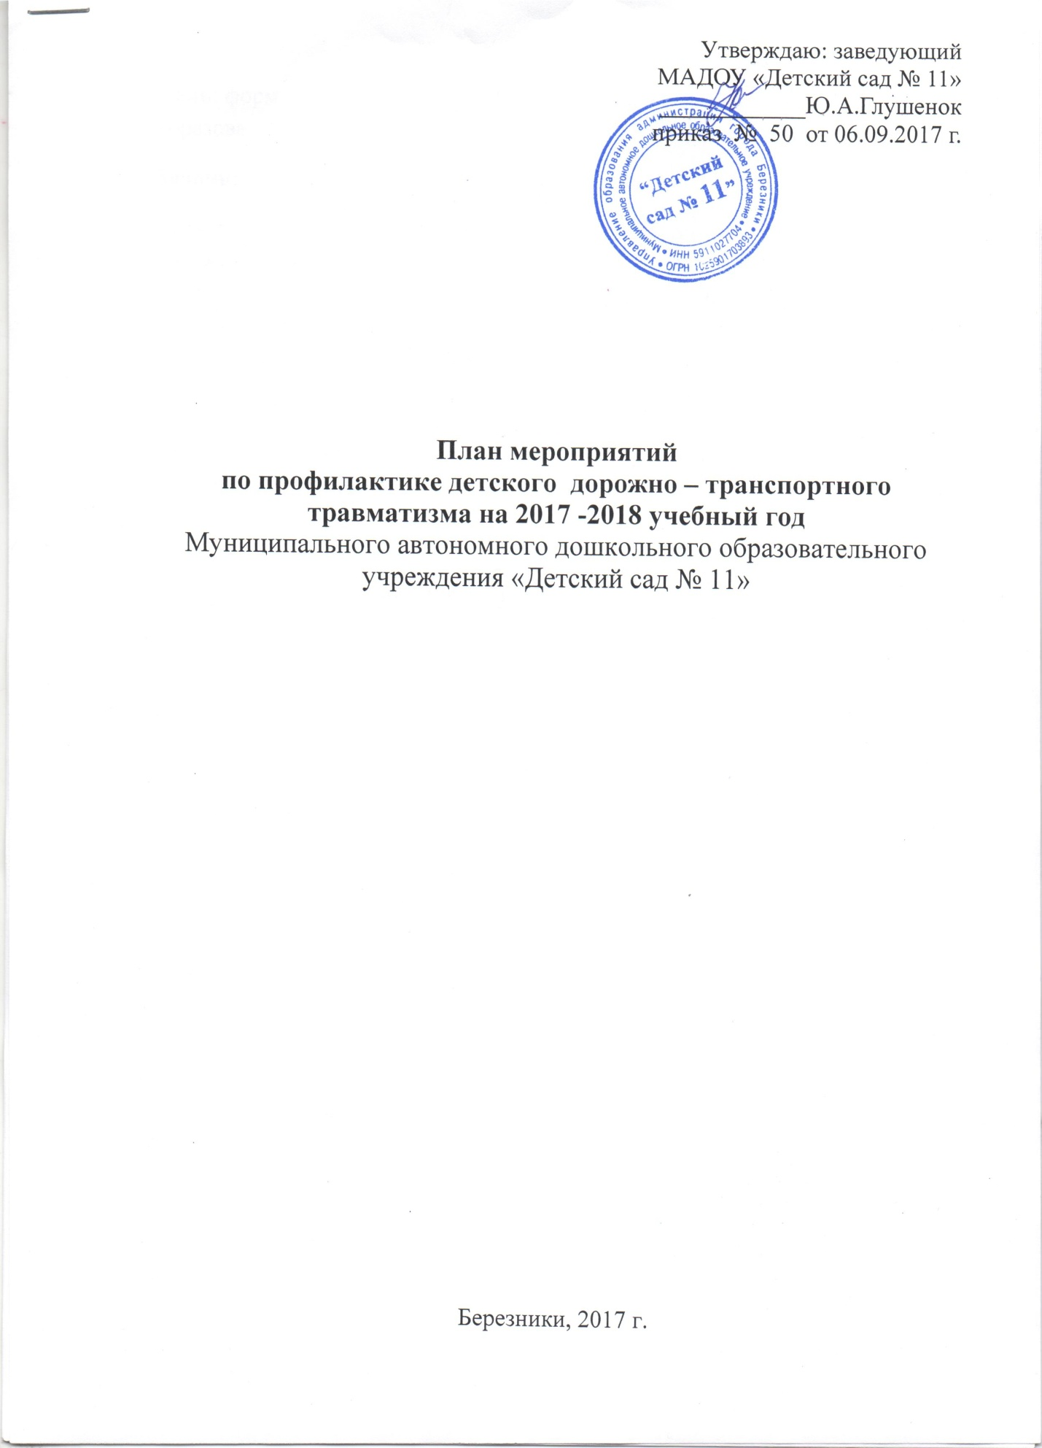

Цель: формирование навыков безопасного поведения на дорогах участников образовательного процесса
Задачи:
- создавать условия для сознательного изучения детьми правил безопасности дорожного движения; - развивать у детей умение ориентироваться в различной обстановке; - вырабатывать у дошкольников привычку правильно вести себя на дорогах; - воспитывать в детях грамотных пешеходов; - повышать психолого-педагогическую культуру родителей в вопросах безопасности дорожного движения; - совершенствовать профессиональное мастерство педагогов в вопросах обучения детей и родителей безопасному поведению на дороге
№ п/п | Мероприятия | Сроки | Ответственные
Общие мероприятия с детьми детского сада.
1. | Проведение Месячника безопасности детей. | С 22.08. по 20.09.2017 г. | Зам.зав.по ВМР  педагоги
2. | Проведение декады «Светофорчик или Уроки на дороге» в рамках Месячника безопасности. | С 01.09. по 10.09.2017 г. | Зам.зав.по ВМР  педагоги
2а | Участие в городской декаде «Внимание всем!» по безопасности дорожного движения. | С 01.09. по 10.09.2017 г. | Зам.зав.по ВМР  воспитатели
3. | Образовательная деятельность с детьми и родителями по программе Н.Е.Вераксы "От рождения до школы", программе Р.Б.Стеркиной, О.Л.Князевой, Н.Н.Авдеевой «Безопасность», программе Т.И.Даниловой «Светофор» в соответствии с тематическим перспективным планированием на учебный год. | Сентябрь 2017 г. | Зам.зав.по ВМР
4. | Вечер безопасности дорожного движения (дидактические, сюжетно – ролевые игры, игротренинги, беседы, интерактивные игры «Правила поведения на дороге», просмотры и обсуждение мультфильмов из серии «Смешарики», видеороликов) | Еженедельно  Среда, четверг | Зам.зав.по ВМР  воспитатели
5. | Праздники, развлечения по безопасности дорожного движения «Маленький автомобильчик ищет друзей», «Волшебное дерево знаний или новые приключения на дороге». | В течение учебного года | Зам.зав.по ВМР  воспитатели
Мероприятия с детьми средних групп.
1. | Информационный проект «Светофорчик» | 09.2017 | воспитатели групп
2. | Экскурсия к перекрёстку «Светофора яркий свет» | 10.2017 | воспитатели групп
3. | Детская акция «Улыбку светофора другу подари» | 11.2017 | воспитатели групп
4. | Встреча с инспектором ГИБДД «Школа пешехода» | 01.2017 | воспитатели группы
5. | Творческий марафон «Сказки улицы» | 02.2017 | воспитатели группы
6. | Создание шкатулки истории  «Сначала было колесо…» | 03.2017 | воспитатели группы
7. | Музыкально-спортивное развлечение «Знатоки дорог» | 04.2017 | Инструктор по физической культуре,  Музыкальный руководитель
8. | Неделя безопасных сказок. | 05.2017 | воспитатели группы
9. | Постановка кукольного спектакля «Фиксики на дороге» | 06.2017 | воспитатели группы
10. | Конкурс детских рисунков «Моё детское  кресло в автомобиле» | 07.2017 | воспитатели группы
11. | Участие в мероприятиях «Месячника безопасности» | 08.2017 | воспитатели группы
Мероприятия с детьми старших групп.
1. | Информационный проект «Безопасные сказки» | 09.2016 | воспитатели группы
2. | Творческий проект «Жалобная книга светофора» | 10.2016 | воспитатели группы
3. | Встреча с инспектором ГИБДД | 11.2016 | воспитатели группы
4. | Тренинги «Час пешехода» | 12.2016 | воспитатели групп, инструктор по физической культуре
5. | Интервью на перекрёстке «Пешеход и переход» | 01.2017 | воспитатели группы
6. | Бюро находок «Здравствуй, друг, дорожный знак!» | 02.2017 | воспитатели группы
7. | Рекламная акция «Правила пешехода знай – строго соблюдай!» | 03.2017 | воспитатели группы
8. | Турнир знатоков правил дорожного движения | 04.2017 | воспитатели группы, учитель-логопед
9. | Проблемный проект «Как на нашей улице светофор сломался, и народ от этого очень растерялся» | 05.2017 | воспитатели группы
10. | Рекламная акция «Подарите автокресло детям» | 06.2017 | воспитатели группы
11. | Конкурс рисунков на асфальте «Разные виды транспорта» | 07.2017 | воспитатели группы
12. | Участие в мероприятиях «Месячника безопасности» | 08.2017 | воспитатели группы  зам. зав. по ВМР
13. | Портфолио юного пешехода старшей группы. | В течение года | воспитатели группы
Мероприятия с детьми подготовительных к школе групп.
1. | Информационный проект «Безопасные сказки» | 09.2017 | воспитатели группы
2. | Распространение листовок «Включи фары!» | 10.2017 | воспитатели группы
3. | Паблисити «Знаем, поможем, покажем» | 10.2017 | воспитатели группы
4. | Детский коллективный исследовательский проект «Нарушители дорожного спокойствия» | 11.2017 | воспитатели групп, учитель-логопед
5. | Оформление памяток «Калейдоскоп правил» | 12.2016 | воспитатели групп
6. | Интеллектуальная игра «Зебры, знаки, люди» | 01.2018 | учитель-логопед
7. | Создание дорожного атласа «Путеводитель безопасности | 02.2018 | воспитатели групп
8. | Выставка наблюдений «Фотогалерея дорожных событий» | 02.2018 | воспитатели групп
9. | Консультационный пункт для младших дошкольников «Путешествие в страну дорожных знаков» | В течение учебного года | воспитатели групп
10. | Проблемный проект «Как на нашей улице светофор сломался, и народ от этого очень растерялся» | 03.2018 | воспитатели групп
11. | Рекламная акция «Не проходите мимо!» | 03.2018 | воспитатели групп
12. | Театрализованная постановка «Колобок на дороге» | 04.2018 | воспитатели групп, музыкальный руководитель
13. | Практико-ориентированный проект «Детское кресло в автомобиле – безопасность детей в мире» | 05.2018 | воспитатели групп
14. | Конкурс рисунков «Дорога в школу» | 06.2018 | воспитатели групп
15. | КВН «Юные вундеркинды» | 07.2018 | учителя-логопеды  воспитатели групп
16. | Участие в мероприятиях Месячника безопасности | 08.2018 | воспитатели групп
17. | Портфолио юного пешехода подготовительной группы | В течение года | воспитатели групп
Взаимодействие с социумом.
1. | Сотрудничество с театральными коллективами города и России по теме безопасности дорожного движения | Сентябрь 2017  Декабрь 2017  Март 2018 | Зам.зав.по ВМР
2. | Участие детей в городском конкурсе по безопасности дорожного движения «Зеленый огонек» | Май 2018 | Зам.зав.по ВМР  педагоги
3. | Совместные мероприятия с МАОУ ДОД «Центр детского (юношеского) научно технического творчества», с отрядом юных инспекторов дорожного движения. | Июнь 2018 | Зам.зав.по ВМР
Работа с родителями.
1. | Анкетирование родителей вновь поступивших детей. | сентябрь | Зам.зав.по ВМР  воспитатели
2. | Родительские собрания в группах по вопросам профилактики детского дорожно – транспортного травматизма, с приглашением инспектора ГИБДД. | Сентябрь 2017 г.  Апрель 2018 г. | Заведующий Зам.зав.по ВМР
3. | Выпуск и распространение среди родителей буклетов и газет по БДД. | 1 раз в квартал | Зам.зав.по ВМР
4. | Совместные выставки рисунков по теме безопасности дорожного движения. | В течение года | воспитатели
5. | Проведение акций «Автокресло - детям», «Засветись в темноте» | Октябрь 2017  Декабрь 2017  Февраль 2018  Май 2018
6. | Размещение на сайте МАДОУ «Детский сад № 11» актуальной информации по безопасности дорожного движения. | 1 раз в квартал | Зам.зав.по ВМР
Мероприятия с сотрудниками.
1. | Создание творческих групп по разработке плана мероприятий Месячника безопасности, разработке плана мероприятий по профилактике ДДТТ на 2017 - 2018 учебный год. | Август 2017 г. | Зам.зав.по ВМР  воспитатели
2. | Издание приказа о назначении ответственного за организацию и проведение работы по профилактике детского дорожно – транспортного травматизма. | Сентябрь 2017 | Зам.зав.по ВМР
3. | Смотр уголков безопасности в групповых помещениях. | Сентябрь 2017 | Зам.зав.по ВМР  воспитатели
4. | Выставка дидактических электронных пособий по теме. | Сентябрь 2017 | Зам.зав.по ВМР
4. | Разработка методических рекомендаций для педагогов по вопросам профилактики детского дорожно – транспортного травматизма. | Сентябрь 2017 | Зам.зав.по ВМР  воспитатели
5. | Корректировка паспорта безопасности дорожного движения | Январь 2017 | Зам.зав.по ВМР
6. | Участие педагогов в работе городских педагогических сообществ по тематике безопасности дорожного движения. | Октябрь 2017 январь 2018 март 2018  Май 2018 | Зам.зав.по ВМР  воспитатели
6. | Контроль (оперативный, плановый) за проведением работы с детьми и родителями по безопасности дорожного движения | Сентябрь 2017  Декабрь 2017 март 2018 | Зам.зав.по ВМР
7. | Оборудование площадок безопасности дорожного движения на территории детского сада. | Июнь 2018 года | Зам.зав.по ВМР  воспитатели

Заместитель заведующего по ВМР Е.В.Репина

